Министерство образования Республики Беларусь

Учреждение образования

БЕЛОРУССКИЙ ГОСУДАРСТВЕННЫЙ УНИВЕРСИТЕТ

ИНФОРМАТИКИ И РАДИОЭЛЕКТРОНИКИ

Факультет компьютерных систем и сетей

Кафедра программного обеспечения информационных технологий

Дисциплина: Базы данных (БД)

**ОТЧЕТ**

по лабораторной работе №2

Выполнил

студент: гр. 851006 Верещагин Н.В.

Проверил: Фадеева Е.Е.

Минск 2021

1. **Какие каскадные операции необходимы в этой базе данных? Опишите их.**

В исходной:

* + Установить каскадное обновление атрибута и установку значения по умолчанию (NULL) sp_parent отношения site_pages при изменении атрибута sp_id отношения site_pages.
  + Установить каскадное обновление атрибутов pa_from, pa_to отношения payments_archive при изменении атрибута a_id отношения accounts.
  + Установить каскадное обновление атрибутов po_from и po_to отношения payments_operational при изменении атрибута a_id отношения accounts.
  + Установить запрет каскадной операции и предусмотреть обновление атрибута a_owner отношения accounts при изменении атрибута o_id отношения owners.
  + Установить каскадное удаление: при удалении записи в отношении owners, удаляются все соответствующие записи в других отношениях.
  + Добавить каскадное обновление атрибута ams_a_id отношения accounts_m2m_statuses при изменении атрибута a_id отношения accounts.
  + Добавить каскадное обновление атрибута ams_s_id отношения accounts_m2m_statuses при изменении атрибута s_id отношения statuses.

В измененной:

* Установить каскадное удаление: при удалении записи в отношении owners, удаляются все соответствующие записи в других отношениях.
* Установить каскадное обновление атрибутов pa_from, pa_to отношения payments_archive при изменении атрибута a_id отношения accounts.
* Установить каскадное обновление атрибутов po_from и po_to отношения payments_operational при изменении атрибута a_id отношения accounts.
* Установить каскадное обновление атрибута и установку значения по умолчанию (NULL) sp_parent отношения site_pages при изменении атрибута sp_id отношения site_pages.
* Установить каскадное обновление ow_id, отношение passport и license, при изменении соответствующего атрибута в отношении owners.
* Установить каскадное обновление и установку значения по умолчанию (NULL) атрибута ow_of_id, отношения owners, при изменении атрибута of_id, отношения offices.

1. **Существует ли возможность аномалий операций вставки, обновления, удаления данных? Составьте список таких случаев и внесите в базу данных исправления, позволяющие избежать таких аномалий.**

В исходной:

* + Аномалия обновления o_name отношения owners (невозможно отличить владельцев с одинаковым именем).
  + Аномалия обновления и удаления of_city отношения offices (невозможно отличить одноименные населенные пункты).
  + Аномалия удаления sp_parent отношения site_pages (необходимо сохранять url).

1. **Можно ли использовать схемы «звезда» или «снежинка» с этой базой данных, чтобы избежать некоторых аномалий операций с данными? Переработайте схему, сравните новую с исходной и составьте список аномалий работы с данными, которые были устранены (или, наоборот, появились).**

Можно, но они не уменьшат количество аномальных операций, а только увеличат размер самой базы данных. Поэтому, как для исходной модели, так и для измененной модели БД, использовать схемы «звезда» и «снежинка» является нерациональным решением.

1. **Составьте список всех функциональных зависимостей в базе данных.**

В исходной:

* + - Функциональная зависимость {ams_a_id, ams_s_id} → {ams_last_update} в отношении accounts_m2m_statuses.
    - Функциональная зависимость {sp_name} → {sp_parent} в отношении site_pages.
    - Функциональная зависимость {PK id} → {атрибут отношения} для каждого отношения.

В измененной:

* + - Функциональная зависимость {pa_identifying_num} → {pa_first_name, pa_middle _name, pa_last _name} для отношения passport.
    - Функциональная зависимость {li_reg_num} → {li_name, li_reg_date} для отношения license.
    - Функциональная зависимость {PK id} → {атрибут отношения} для каждого отношения.

1. **Существуют ли отношения, имеющие многозначные зависимости? Если «да», как можно переработать схему, чтобы избежать таких зависимостей?**

Многозначные зависимости в обоих моделях БД отсутствуют.

1. **Нарушает ли схема какие-либо «требования нормализации»? Если «да», доработайте схему, чтобы избежать таких нарушений.**

В исходной:

* + - В отношении site_pages существует нарушение требований 1НФ, поскольку атрибут sp_name нужно разбить на два атрибута: имя (name), адрес (url). А также нарушение требований 3НФ, поскольку существует транзитивная зависимость {sp_id}→{sp_name}→{sp_parent}.
    - В отношении owners существует нарушение требований 1НФ, поскольку атрибут o_name следует разбить на три атрибута: имя (first_name), отчество (middle_name), фамилия (last_name).

В измененной:

* + - Для отношения passport существует нарушение требований 1НФ, поскольку атрибут pa_birthday_date следует разбить на три атрибута: pa_birthday_year, pa_birthday_month, pa_birthday_date.

1. **Существуют ли какие-либо потенциальные проблемы с производительностью базы данных? Если «да», запишите их.**

В исходной:

* + - Таблицу payments_operational нужно оптимизировать на запись, убрав все индексы.
    - Проблема поиска в отношениях payments_operational и payments_archive при значительном увеличении количества данных.
    - К данным в таблице site_pages обращение будет происходить часто, поэтому нужно произвести оптимизацию для чтения, добавив индекс (parent_page, name).

В измененной:

* + - Такие же изменения, как и для исходной таблицы.

1. **Для каждого отношения в базе данных определите, в какой нормальной форме оно находится. Запишите ответ.**

В исходной:

* payments_archive: 5 НФ
* payments_operational: 5 НФ
* statuses: 6 НФ
* offices: 5 НФ
* site_pages: 6 НФ
* accounts: 5 НФ
* owners: 0 НФ

В измененной:

* payments_archive: 5 НФ
* payments_operational: 5 НФ
* statuses: 6 НФ
* offices: 5 НФ
* site_pages: 6 НФ
* accounts: 5 НФ
* owners: 5 НФ
* passport: 5 НФ
* license: 5 НФ

1. **Есть ли отношения с возможной, но ненужной дальнейшей нормализацией? Составьте список.**

В исходной:

* + - Для отношения site_pages атрибут sp_name возможно разбить на два атрибута: имя (name), адрес (url).
    - В отношении owners атрибут o_name возможно разбить на три атрибута: имя (first_name), отчество (middle_name), фамилия (last_name).

В измененной: отсутствует.

1. **Можно ли добиться некоторого повышения производительности за счёт денормализации схемы? Обоснуйте своё мнение.**

В исходной:

* + - Нет, поскольку при совмещении отношений, работа с данными будет только увеличиваться.

В измененной:

* + - Можно хранить атрибуты отношения license в отношении owners, но это не безопасно, а также не все владельцы счета имеют лицензию.
    - Также можно хранить атрибуты отношения passport в отношении owners, но это не безопасно.

1. **Можно ли добиться некоторого повышения производительности, добавив в схему кэширующие отношения? Обоснуйте своё мнение.**

В исходной:

* + - Кэшировать данные payment_arhive и payment_operational за последние 500 записей.

В измененной:

* + - Кэшировать данные passport и license за промежуток времени.
    - Повторить такие же изменения, как и в исходной таблице.

1. **Добавьте в базу данных все необходимые индексы, представления, хранимые процедуры и т. д.**

В исходной:

Индексы:

* В отношении offices, по атрибуту of_name.
* В отношении payments_archive, по атрибуту po_dt.
* В отношении payments_operational, по атрибуту pa_dt.

Хранимые процедуры:

* Процедура переноса из payment_operational в payment_archive.

Триггеры:

* На изменение валюты и баланса.

В измененной:

Индексы:

* В отношении passport, по атрибуту pa_last_name.
* В отношении license, по атрибуту li_reg_date.
* В отношении offices, по атрибуту of_name.
* В отношении payments_archive, по атрибуту po_date.
* В отношении payments_operational, по атрибуту pa_date.

Хранимые процедуры:

* Процедура переноса из payment_operational в payment_archive.

Триггеры:

* На изменение валюты и баланса.

Представление:

* Транзакциях пользователя.
* Полной информации об аккаунтах владельца.

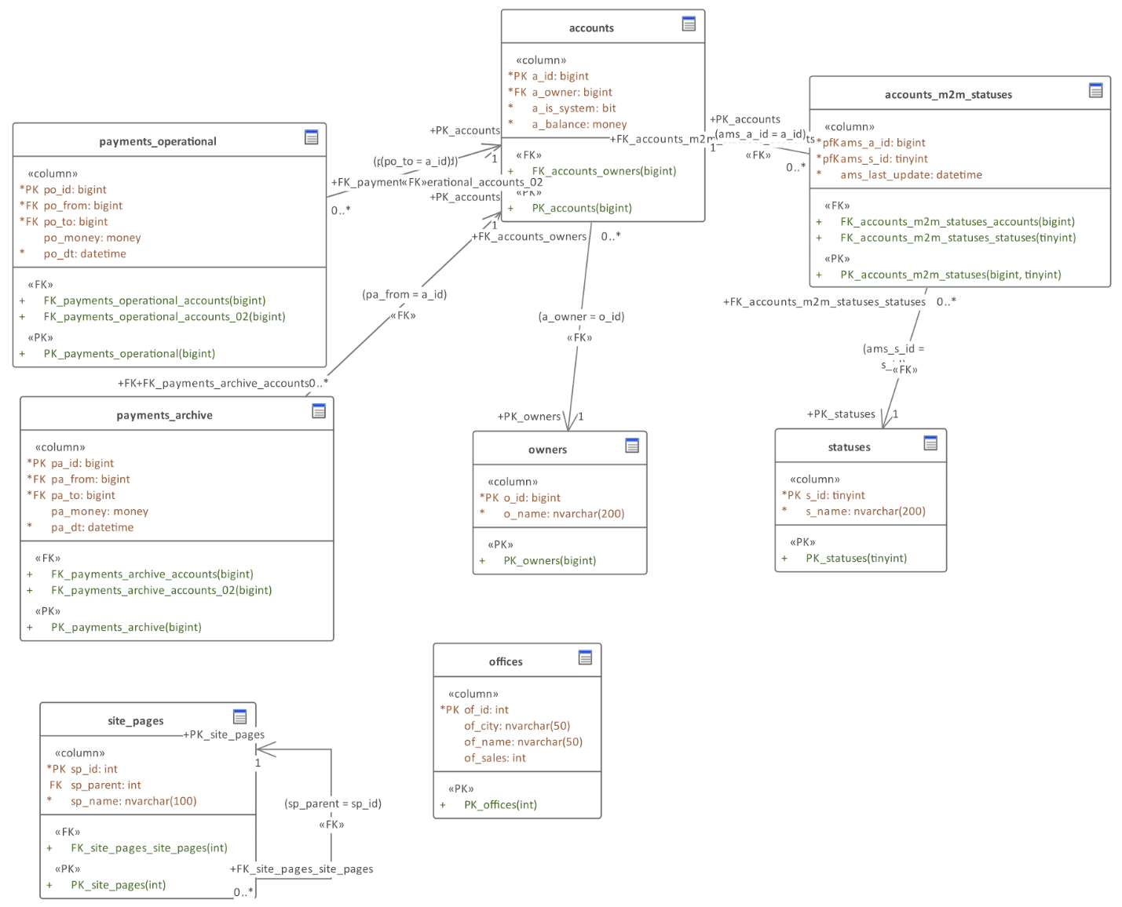**Исходная модель БД:**

**Измененная модель БД:**

